淡江時報 第 1096 期
數學系11/19舉辦熊貓講座
學習新視界
【吳珮瑄淡水校園報導】數學系將於11月19日下午2時在守謙國際會議中心有蓮廳舉辦熊貓講座，邀請Professor Benoît Perthame蒞校進行專題演講。

Professor Perthame為生物數學與醫學建模知名學者，特別是組織生長和癌症治療方面世界級專家，於SCI上發表了260餘篇相關論文，擁有相當高的引用次數，目前擔任《Acta Appicandae Mathematica》國際期刊主編，同時也在法國巴黎第六大學（Université Pierre et Marie Curie, Paris6）任教，亦是歐洲科學院數學組的主任及Jacques-Louis Lions實驗室負責人。Professor Perthame的學術成就屢受國際肯定，他榮獲法國科學院科學大獎（Grand Prix INRIA–French Academy of Sciences 2015，簡稱為INRIA）、Blaise Pascal Medal 2013等傑出獎項；於2014年受韓國首爾舉行的國際數學家大會（International Congress of Mathematicians，簡稱為ICM）之邀，擔任大會主講者（Plenary Speaker），成績斐然。

數學系講座教授郭忠勝指出，希望藉由此熊貓講座邀訪演講交流的機會，給予本校同仁前瞻及創新的研究建議，並加強促成與法國學界未來的合作關係，以提昇系／院／校具備國際一流之研究團隊。
2019/11/17

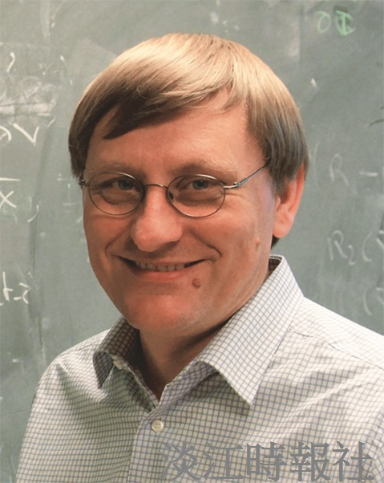
Professor Benoît Perthame於11月19日蒞校進行熊貓講座。（圖／數學系提供）

